沪科粤教版《第18章 家庭电路与安全用电》能力形成同步测试卷及答案

姓名 得分___________
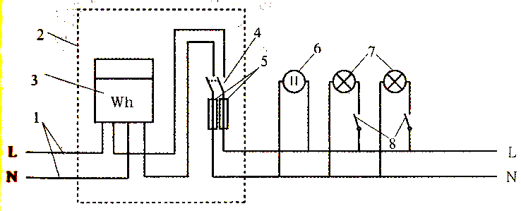
- 填空（每空1分，共25分）
图18-1
L
N
- 如图18-1所示，为常见住宅家庭配电线路示意图，请填写出各元件名称。
3的名称叫 电能表
4的名称叫 闸刀开关
5的名称叫 熔断器
6的名称叫 双孔插座
- 家庭电路的电压是 220 V，对人安全的电压是 不高于36 V。
- 在照明电路中，各用电器之间应该 并联 ，开关跟所控制的用电器应该 串联 。
- 一般家庭电路有两根进户线，跟零线之间有220V电压的电线叫 火线 ，零线跟 地 线之间没有电压，家庭用电引起的触电事故都是由于人体直接或间接接触 火线 造成的。
- 用久了的白炽灯通常要比相同规格的新白炽灯暗些，这主要因为灯丝发生 升华 而变细。电阻 变大 ，当电压不变时实际功率减小。
- 如果不小心把相线和零线碰在了一起，就会造成 短路 ，这时电路中的熔断器（或自动空气开关）自动断开，切断电路。
- 安装家庭电路中螺口灯泡的灯头时，灯头内中间的金属片应跟电源线的 火 线相连，灯头内的螺旋套应跟 零 线相连。
图18-2
DZ47－70A
最大工作电流 20A
漏电电流 ≤30A
额定电压 220V
动作时间 ≤0.1s
- 周末，小华在家开着空调看电视，妈妈打开电饭锅做饭时，家里的自动空气开关“跳闸”了。则“跳闸”的原因可能是 总功率过大 或 短路 。根据小华家自动空气开关上的铭牌（图18－2），他家的电路允许使用的电器总功率最大为 4400 W。
- 目前，我国的电力工业已跨入大区联网和推进 全国联网 的新阶段。我国长江三峡地区正大力发展 水力 发电，并实现 西电东送 。
- 据中国电力网报告，我国仍处于电力不足的状态。因此，在不断提高 用电效率 、改进技术和设备的同时，必须提倡 节约用电 。
- 选择题（每题3分；19、20题为多选题，共30分）
- 在家庭电路中，自动空气开关的主要作用是（ D ）
A、保证用电器的电压不变 B、保证电路中的电流不变
C、保证用电器的功率不变 D、在电路发生短路时自动切断电路
- 熔断器盒内的熔丝断了，不可能的原因是（ A ）
A、熔丝的额定电流太大 B、熔丝额定电流太小
C、用电器的功率过大 D、电路中某处发生短路
- 某同学家中的四盏灯突然全部熄灭了，检查熔丝发现并未烧断，用测电笔测试室内各处电路的火线和零线时，氖管都发光，该同学对故障做出了下列四种判断，其中正确的是（ D ）
A、灯泡全部烧坏了 B、室内线路某处短路 C、进户火线断路 D、进户零线断路
- 下列说法中，正确的是（ D ）
A、为了安全，家庭电路中的熔丝越细越好
B、用户增加了大功率用电器后，一定要换用较粗的熔丝
C、电路上的电压越高，使用的熔丝要越粗
D、绝不允许用铜丝来代替家庭电路中的熔丝
- 停在一根高压电线上的小鸟不会触电，这是因为（ D ）
A、小鸟是绝缘体，所以不会触电 B、小鸟能耐高压
C、高压线外面包有一层绝缘层 D、小鸟两爪间的电压很小
- 家庭电路电压在用电高峰时段有时会降低到198V，一盏“220V 100W”的灯泡在此电压下工作的实际功率是（ A ）
A、81W B、100W C、119W D、138W
- 当发现有人触电时，下列措施中绝不可以首先施行的是（ C ）
A、立即切断电源开关 B、用干燥的木棒将电线挑开
C、迅速用手将人拉离电线或者用剪刀将电线剪断 D、紧急呼叫，求援
- 寒暑期间，我市电力供应紧张，市政府鼓励市民节约用电。下列不属于节约用电的是（ B ）
A、电视机不用时拔下插头 B、使用大功率电炉烧水
C、随手关灯 D、使用电子高效节能灯
- 如图18－3下列四幅图中，不符合安全用电原则的是（ ACD ）
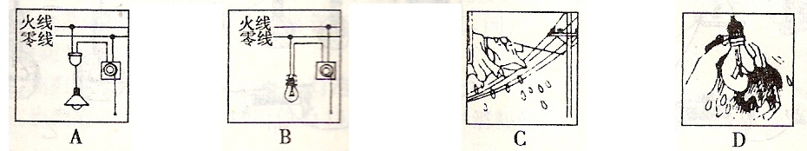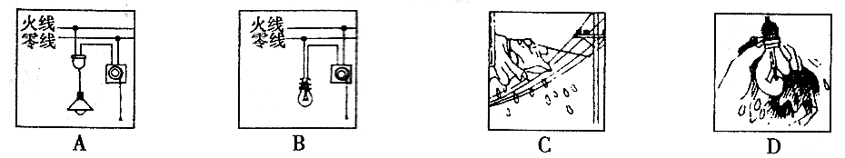
图18-3
- 电能的利用给人们的生产、生活带来了很多方便，但如果使用不当也会给人们带来危害，下列做法中可能给人带来危害的是（ ABD ）
A、未切断电源就更换灯泡或维修电路 B、接开关前没判断该线是否为火线
C、三孔插座接地线 D、暂时没有合适的保险丝，短时间内用细钢丝代替
- 作图与简答题（每题5分，共15分）
- 请你按照用电常识和安全原则，把如图18－4所示的电灯和插座接入电路中。
- 为了节约电能，现在的单位和居民区的楼道都装有智能控制照明灯。这种灯的光控开关，在光线亮度足够时自动断开，较暗时才闭合；声控开关，在没有接受到较强声音时断开，接受到较强声音时闭合，并能延时断开。请你在下面的虚线框内，画出这种楼道灯的接法。
火线
零线
地线
图18－4
光控开关 声控开关
₂
- 我们国家为什么一方面大力加强电力建设，另一方面又要提倡节约用电？
答：国家经济建设快速发展，对电能的需求日益增加，但我国目前电力资源紧张，仍处于电力供不应求状态。所以，国家一方面既要大力加强电力建设，另一方面又要提倡节约用电。
- 探究与计算题(24题4分，25题10分，26题6分，27题10分，共30分)
- 某家庭电路接线如图18－4所示，其中接错的元件是 H₁ ，开关S₁、S₂闭合后，不会亮的灯是 L₂ 。
火线
零线
L₁
L₂
S₁
S₂
H₁
H₂
图18-5
kW·h
08255
220V 20A 50Hz
2500r／kW•h
图18-6
- 刘刚家4月底的电能表如图18－6所示。
- （2分）表盘上“2500r／kW•h”表示 转盘每转2500圈，用电器消耗电能为1 kW•h
- （2分）4月份的电费为72元，则他家4月份用了多少电？（0.6元/度）
解：4月份用电量为，72元÷0.6元/度＝120度＝120 kW•h

- （2分）他家的电能表在3月底的示数是多少？
解：3月底的示数为，825.5 kW•h－120 kW•h＝705.5 kW•h

- （4分）断开其他用电器后，只看电视时，刘刚测得6 min内电能表转了25圈。问他家电视机的功率是多少？
解：6min内，电视机消耗的电能为，
电视机的功率为，
- 阅读下面短文，根据安全用电常识，简要提出避免类似文中悲剧的措施。
跃华村王某家正在工作的洗衣机突然不转了，王某请来了本村的“能人”小刘，小刘虽不懂多少电学知识，但平时遇事少分析，胆子大，敢动手。洗衣机锈迹斑斑，放在厨房一角，电源线的插头在不远处墙上的两孔插座上。本来洗衣机装的是三脚插头，由于家里没有安装三孔插座，就换成二脚的，多年来倒也好使，啥事也没有!
小刘打开洗衣机，用手东摸西摸，嘴里说：“小意思，无非是哪里接触不良。”王某心想：“小刘的确有胆量，修洗衣机也不用断电。”看到满地是水，王某用拖把在一旁拖地，突然小刘身子一颤，倒在洗衣机上。
王某吓坏了！扔掉拖把，直奔门外，大喊“有人触电了！”人们在慌乱中，终于找来了卫生院的丁医生，赶到现场切断了电源，但小刘心脏已停止跳动，经抢救无效，触电身亡。
  - 正确使用和安装用电器： 带三脚插头的用电器一定要接在有接地的三孔插座上使用
  - 维修电器： 不能带电操作
  - 抢救触电人：要先切断电源
- 案例分析：
案例一：2009年7月5日，《渤海早报》数字报：
大港一学院女生宿舍失火 无人伤亡。经消防部门现场勘察结果初步认定，起火点为317房间2号床铺下铺，起火原因引起。初步断定为电线接线板老化过载造成起火。
案例二：2005年06月21日《新民晚报》刊登一篇追踪报道：
汕头“6·10”火灾追踪 电线短路故障导致火灾
据新华社汕头6月20日电 记者从广东汕头“6·10”特别重大火灾事故调查组获悉，汕头“6·10”特别重大火灾事故的直接原因是电线短路故障引起的。
今年6月10日发生在汕头市潮南区峡山镇华南宾馆的特别重大火灾事故，造成31人死亡，21人受伤。火灾的直接原因是华南宾馆二层南区金陵包厢门前吊顶上部电线短路故障引燃周围可燃物，引发特别重大火灾事故。
案例三： 2004年7月7日新华网消息：
广西桂林发生一起高压触电事故
7月7日，广西桂林市一钻井队在竖立地质钻探井架时不慎碰触到空中的高压输电线路，造成两个民工当场被电击身亡、另两个民工受重伤。
- （6分）各种用电事故的原因归结起来有三种情况：
一是 过载 ；二是 短路 ； 三是 触电
- （3分）怎样用电才安全？
答：一是防止过载。用电器的总功率不能超过电能表和电线的承载能力；不同时使用大功率用电器；有条件的话，对大功率用电器设专线独立供电。
二是切莫短路。老化线路及时更换新线；安装灯头、插座时，里面的两个线头不能相碰。在主线上安装漏电保护器。
三是严格按照操作规程使用和维修用电器；不购买没有“3C”认证的家用电器。

